ชื่อ อนวรรตน์ อัครกุลธนาวัฒน์
รหัสนักศึกษา 6808800006
กลุ่ม Sasan

Photo Brief

หัวข้อ รายละเอียดสำหรับงานโปรโมต สบู่ออแกนิคของชำร่วยงานศพ ผลิตโดยชุมชน จากดอกไม้งานพิธี

วัตถุประสงค์ของงาน | โปรโมต "สบู่ออแกนิคของชำร่วยงานศพ SASAN" สร้าง Awareness ผ่าน Storytelling ดอกไม้งานศพ → แปรรูปเป็นสบู่โดยชุมชน และกระตุ้นให้กลุ่มเป้าหมายตัดสินใจเลือกใช้เป็นของชำร่วยในงานพิธี
กลุ่มเป้าหมาย | Persona A: วิภาวดี — วัยทำงานที่ต้องการจัดงานศพแบบ Meaningful | Persona B: สมชัย — Pre-Planner ที่วางแผนล่วงหน้า | Persona C: นภัสสร — VIP ที่ต้องการของชำร่วยระดับ Premium
อารมณ์ของภาพ (Mood) | Serene · Handcrafted · Meaningful · Community Pride · Understated Luxury — อบอุ่น สงบ ศักดิ์สิทธิ์อย่างเรียบง่าย
ประเภทภาพที่ต้องใช้ | 1. Hero Product Shot (สบู่บนกลีบดอกไม้)  2. Origin Story (มือช่างชุมชนแปรรูปดอกไม้)  3. Gift Presentation (กล่องของชำร่วยพร้อมส่ง)  4. Emotional Moment (มือรับของชำร่วย)  5. Community Portrait (แม่บ้านชุมชนถือผลผลิต)  6. In-Use Moment (ใช้สบู่จริงใต้น้ำไหล
แพลตฟอร์มปลายทาง | Facebook Feed (1:1, 4:5) · Instagram Feed (1:1, 4:5) · Instagram Reels / Story (9:16)
สไตล์แบรนด์ | Natural & Minimal · Artisan Craft · Community-made · Luxury Organic — ใช้ palette ครีม ทอง น้ำตาลอุ่น สื่อถึงความบริสุทธิ์และมีคุณค่า
จุดเด่นที่ต้องการเน้น | ที่มาจากดอกไม้งานศพจริง · ผลิตโดยชุมชนท้องถิ่น · วัตถุดิบออแกนิค 100% · บรรจุภัณฑ์ธรรมชาติ · เหมาะเป็นของชำร่วยที่มีความหมาย
พื้นที่สำหรับข้อความ/กราฟิก | เว้น Negative Space ด้านบนหรือด้านข้างทุกภาพ สำหรับวาง SASAN Logo · ชื่อสินค้า · Tagline · และ CTA เช่น "สั่งของชำร่วย ติดต่อ LINE OA"

Shot List

ลำดับ | ประเภทภาพ / ระยะภาพ | รายละเอียดภาพที่จะถ่าย (Scene & Subject) | แพลตฟอร์ม / สัดส่วนภาพ | หมายเหตุ / องค์ประกอบเสริมที่ต้องระวัง
1 | Hero Product Shot — สบู่บนกลีบดอกไม้  Flat Lay · Top View · Packshot Style | สบู่ออแกนิคสีไอวอรีวางบนกลีบดอกไม้ขาว (มะลิ บัว ดาวเรือง) บนผ้า Linen ธรรมชาติ | 1:1 / 4:5 Facebook · IG Feed | Negative Space ด้านบนซ้าย สำหรับ Logo + Tagline
2 | Origin Story — ดอกไม้งานศพที่กำลังถูกแปรรูป  Close-up · Hands Crafting · Behind the Scenes | มือแม่บ้านชุมชนเก็บกลีบดอกไม้ขาวใส่ชามดินเผา กระบวนการทำสบู่ใน Workshop ชุมชน | 4:5 Portrait Facebook · IG Feed | ไม่เห็นใบหน้า เน้นมือ warm bokeh พื้นหลัง
3 | Gift Presentation — กล่องของชำร่วยพร้อมส่งมอบ  Medium Shot · Product in Context · Lifestyle | สบู่ห่อ Linen ในกล่อง Kraft กรุกลีบดอกไม้แห้ง บนหินอ่อนขาว กล่องเปิดเผยสบู่ | 1:1 / 4:5 Facebook · IG Feed | Negative Space ด้านขวา Bright commercial lighting
4 | Emotional Moment — มือรับของชำร่วยหลังงาน  Close-up · Hands · Emotional Lifestyle | มือสองข้างประคองสบู่ห่อ Linen อย่างเบามือ พื้นหลัง warm golden bokeh ของพิธี | 4:5 / 9:16 FB · IG · Story | ไม่เห็นใบหน้า Golden hour light ด้านบน Negative Space
5 | Community Story — แม่บ้านชุมชนกับผลผลิต  Medium Shot · Portrait · Community Pride | แม่บ้านชาวไทยวัยกลางคน รอยยิ้มอบอุ่น ถือถาดสบู่สำเร็จรูป Workshop ชุมชนเบื้องหลัง | 4:5 Portrait Facebook · IG Feed | Candid ไม่โพส Natural daylight Negative Space ด้านบน
6 | In-Use Moment — มือใช้สบู่จริงใต้น้ำไหล  Close-up · Lifestyle In-Use · Sensory Detail | มือถูสบู่ใต้น้ำไหล โฟมไอวอรีก่อตัว กลีบดอกมะลิขาว 1 กลีบบนขอบอ่างหิน | 4:5 / 9:16 FB · IG · Reels | Macro detail foam + water, 85mm shallow DOF, warm sidelight

Shot 1 Hero Product Shot — สบู่บนกลีบดอกไม้
Goal / Purpose | สร้าง Awareness และดึงความสนใจด้วยภาพสินค้าที่สวยงาม ให้ผู้ชมเห็นคุณค่าของสบู่ออแกนิคทันทีที่เห็นภาพ
Subject | สร้าง Awareness และดึงความสนใจด้วยภาพสินค้าที่สวยงาม ให้ผู้ชมเห็นคุณค่าของสบู่ออแกนิคทันทีที่เห็นภาพ  Handcrafted organic soap bar สีไอวอรีครีม ผิวสัมผัสหยาบธรรมชาติ วางบนกลีบดอกไม้ขาวสดที่ใช้ในงานศพ
Scene / Environment | Flat lay บนผ้า Linen ธรรมชาติ ล้อมรอบด้วยกลีบมะลิ ดาวเรือง และกลีบบัวขาว
Composition | Top view 90° สบู่อยู่กึ่งกลาง กลีบดอกกระจายออก Negative Space ด้านบนซ้ายสำหรับวาง Text/Logo
Camera / Lens / Angle | 90° overhead, 50mm lens look, perfectly flat, no distortion
Lighting | Bright clean studio lighting, even diffused, soft micro-shadows ใต้กลีบดอกเท่านั้น
Mood & Tone | Clean and minimal · Artisanal · Gently sacred — ผลิตภัณฑ์ที่เกิดจากดอกไม้ที่มีความหมาย
Style / Material / Detail | Luxury artisan product packshot, high detail เนื้อสบู่ + texture กลีบดอก, ultra-clean
Color Palette | Ivory cream #F2EDE4, Pure white petals, Raw linen beige, Antique gold #C4B89A
Platform / Aspect Ratio | 1:1 Square / 4:5 Portrait — Facebook & Instagram Feed
Negative Prompt | no text, no watermark, no logo, no people, no colorful flowers, no synthetic packaging, no plastic, no dark background, no harsh shadows, no busy pattern, no digital artifacts, no clutter

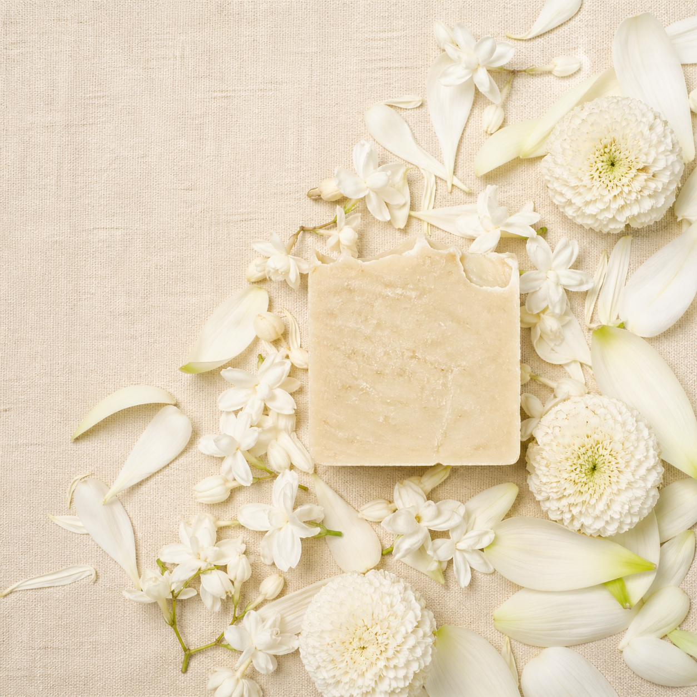

Shot 2 Origin Story — ดอกไม้งานศพที่กำลังถูกแปรรูป
Goal / Purpose | เล่าเรื่อง "ที่มา" ของสบู่ — ดอกไม้จากพิธีกรรมถูกแปรรูปโดยชุมชน สร้าง Consideration และความน่าเชื่อถือ
Subject | มือของแม่บ้านชุมชนชาวไทย กำลังเก็บกลีบดอกมะลิและบัวขาวใส่ชาม — กระบวนการทำสบู่
Scene / Environment | Workshop ชุมชนแบบเรียบง่าย โต๊ะไม้ธรรมชาติ ชามดินเผา วัตถุดิบทำสบู่อยู่เบื้องหลังอย่างนุ่มนวล
Composition | Medium close-up มืออยู่กลางภาพ พื้นหลัง blur นุ่มนวล Negative Space ด้านบนสำหรับ Headline
Camera / Lens / Angle | Slightly above eye level, 85mm shallow DOF, foreground in focus, background gentle bokeh
Lighting | Soft natural window light จากซ้าย โทนทอง อบอุ่น ไม่มีแสงแฟลชแรง
Mood & Tone | Warm and authentic · Community pride · Handmade with care — Human story เบื้องหลังสินค้า
Style / Material / Detail | Editorial lifestyle documentary, authentic hands, artisan craft aesthetic, high detail texture
Color Palette | Warm umber #6B5C45 skin tones, White petals, Natural wood, Antique gold #C4B89A highlights
Platform / Aspect Ratio | 4:5 Portrait — Facebook & Instagram Feed
Negative Prompt | no text, no watermark, no logo, no face shown, no industrial equipment, no plastic containers, no bright artificial lighting, no cluttered background, no extra fingers, no distorted hands, no digital artifacts

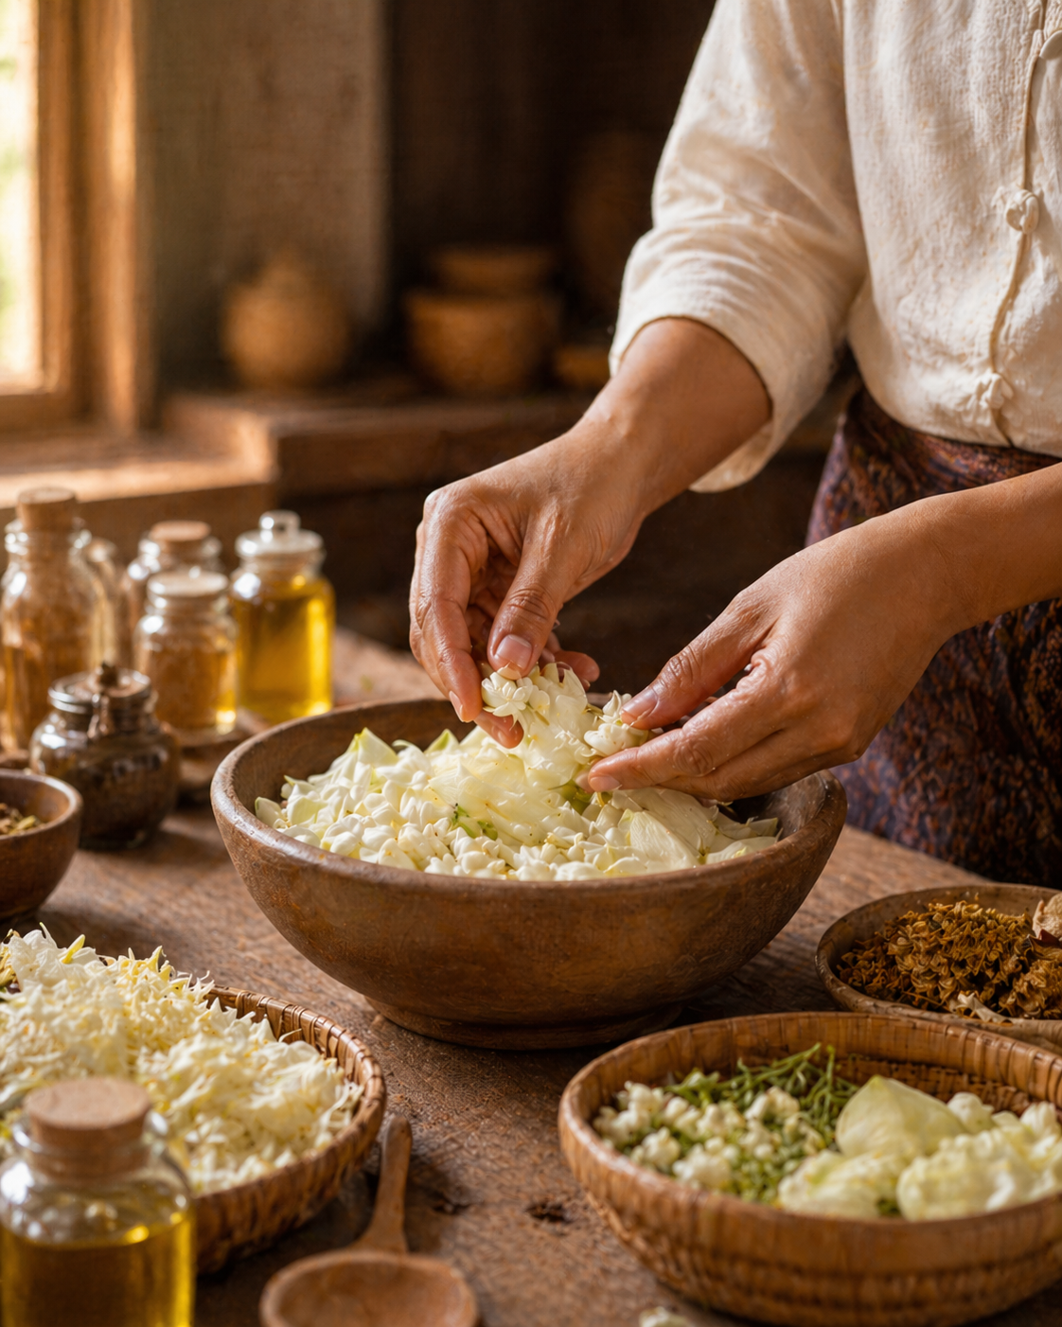

Shot 3 Gift Presentation — กล่องของชำร่วยพร้อมส่งมอบ
Goal / Purpose | แสดงสินค้าในบริบท "ของชำร่วย" จริง กระตุ้น Conversion ให้สั่งซื้อในฐานะของชำร่วยงานศพ SASAN
Subject | สบู่ออแกนิคห่อด้วยริบบิ้น Linen ธรรมชาติ วางในกล่อง Kraft กรุด้วยกลีบดอกไม้ขาวแห้ง
Scene / Environment | กล่องเปิดอยู่บนพื้นหิน/หินอ่อนสีขาว กลีบดอกไม้ขาวกระจายรอบๆ อย่างนุ่มนวล
Composition | Medium shot 45° จากด้านบน กล่องเปิดเผยสบู่ภายใน Negative Space ด้านขวาสำหรับ Caption
Camera / Lens / Angle | 45° angle above, 50mm lens, three-quarter view, product hero อยู่กลาง-ซ้าย
Lighting | Bright clean commercial lighting, crisp highlights บน ribbon, warm glow ภายในกล่อง
Mood & Tone | Premium and elegant · A gift that carries meaning · Respectful, heartfelt, understated luxury
Style / Material / Detail | Luxury gift product editorial, commercial packshot, clean and aspirational
Color Palette | Kraft brown box, Ivory cream soap #F2EDE4, Natural linen ribbon, White petals, White marble surface
Platform / Aspect Ratio | 1:1 Square / 4:5 Portrait — Facebook & Instagram Feed
Negative Prompt | no text, no watermark, no logo, no people, no plastic packaging, no neon colors, no busy patterns, no dark background, no synthetic ribbon, no digital artifacts, no extra objects

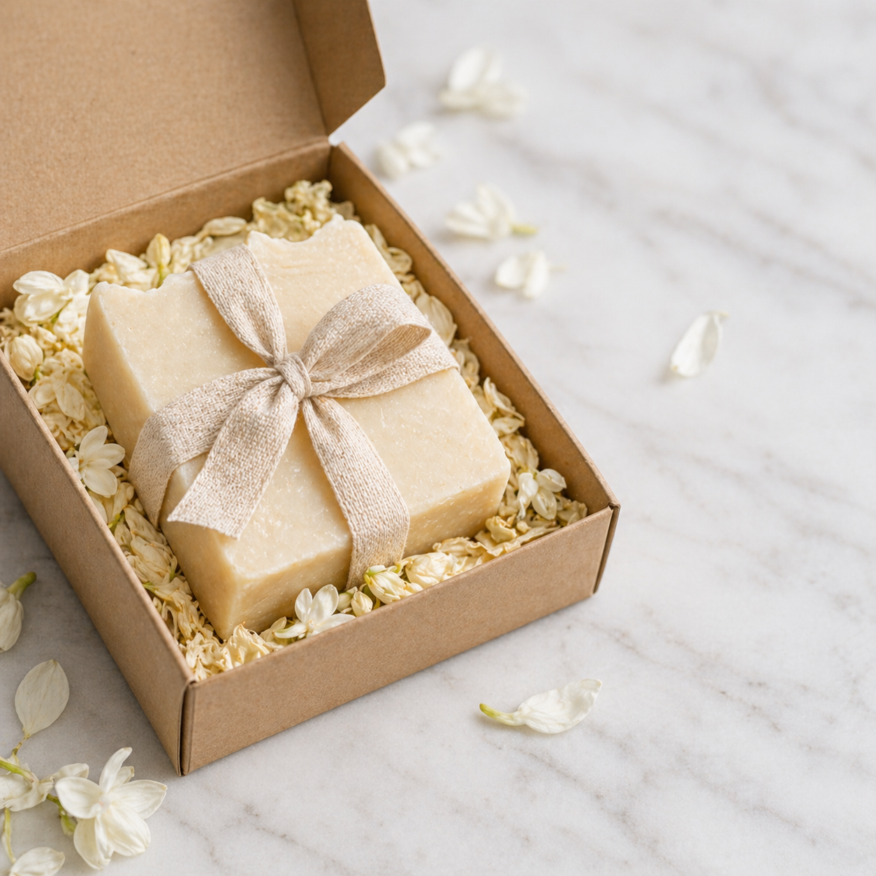

Shot 4 Emotional Moment — มือรับของชำร่วยหลังงาน
Goal / Purpose | สร้าง Emotional Connection — ถ่ายทอดความรู้สึกของผู้รับของชำร่วย ให้ผู้ดูรู้สึกถึง "ความหมาย" ของสบู่
Subject | มือผู้ใหญ่ชาวไทยสองมือประคองสบู่ห่อ Linen อย่างเบามือ — ราวกับรับสิ่งมีค่า
Scene / Environment | พื้นหลัง warm golden bokeh นุ่มนวล สื่อถึงบรรยากาศงานพิธีที่สงบ โฟกัสที่มือและสบู่เท่านั้น
Composition | Close-up centered มือล่าง 2/3 ของภาพ Negative Space ด้านบนสำหรับ Emotional Headline
Camera / Lens / Angle | Eye level, slightly above, 85mm shallow DOF, crisp focus on soap, hands gently soft
Lighting | Soft warm natural light, golden hour quality, gentle rim light บนมือ — emotionally tender
Mood & Tone | Deep and meaningful · Tender · Grateful · Quietly moving — ความรู้สึกของ "ของชำร่วยครั้งสุดท้าย"
Style / Material / Detail | Emotional editorial, documentary lifestyle, no faces — universal human connection
Color Palette | Warm amber skin tones, Ivory cream soap #F2EDE4, Linen ribbon, Warm golden bokeh background
Platform / Aspect Ratio | 4:5 Portrait / 9:16 Story — Facebook, Instagram Feed & Story
Negative Prompt | no text, no watermark, no logo, no face, no extra fingers, no distorted hands, no harsh lighting, no cold blue tones, no busy background, no digital artifacts, no modern jewelry on hands

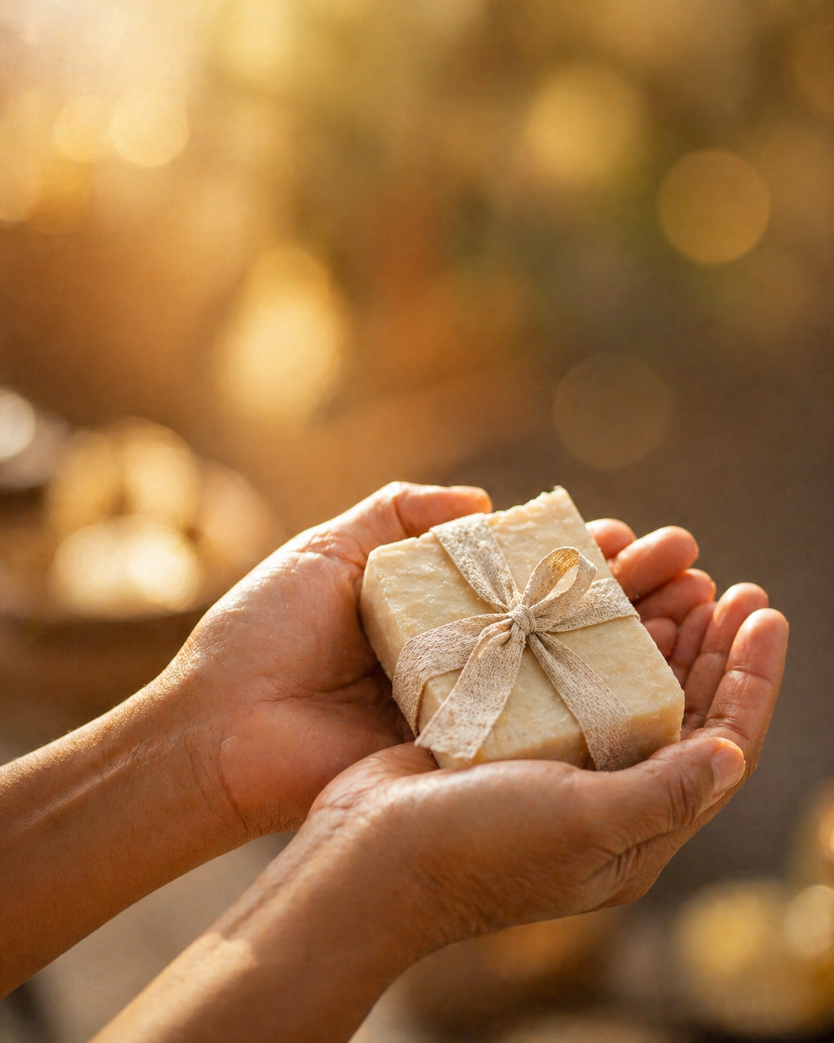

Shot 5 Community Story — แม่บ้านชุมชนกับผลผลิต
Goal / Purpose | แสดง "คนที่อยู่เบื้องหลัง" สินค้า — สร้างความน่าเชื่อถือและ Brand Story ผ่าน Face ของชุมชน
Subject | แม่บ้านชาวไทยวัยกลางคน รอยยิ้มอบอุ่นจริงใจ ถือถาดไม้บรรจุสบู่ออแกนิคสำเร็จรูปตกแต่งกลีบดอกไม้
Scene / Environment | ห้องทำงานหัตถกรรมชุมชน ชั้นวางสบู่บนชั้นไม้เบลอหลัง แสงธรรมชาติสว่างอบอุ่น
Composition | Medium shot subject อยู่กลาง ถาดสบู่ด้านหน้า พื้นหลัง blur นุ่มนวล Negative Space ด้านบน
Camera / Lens / Angle | Eye level, 50mm lens, natural portrait, candid — ไม่โพส เป็นธรรมชาติ
Lighting | Soft natural daylight จากหน้าต่าง warm fill light ไม่มีแสงแฟลชแรง — community warmth
Mood & Tone | Warm and proud · Community dignity · Authentic human story — หน้าตาผู้ผลิตจริง
Style / Material / Detail | Documentary lifestyle portrait, authentic editorial, warm commercial — brand face story
Color Palette | Warm umber #6B5C45 tones, Ivory cream soaps, White petals, Natural wood, Warm daylight
Platform / Aspect Ratio | 4:5 Portrait — Facebook & Instagram Feed
Negative Prompt | no text, no watermark, no logo, no industrial setting, no plastic containers, no heavy studio lighting, no stiff posed posture, no cluttered foreground, no distorted face, no digital artifacts, no western-style uniform

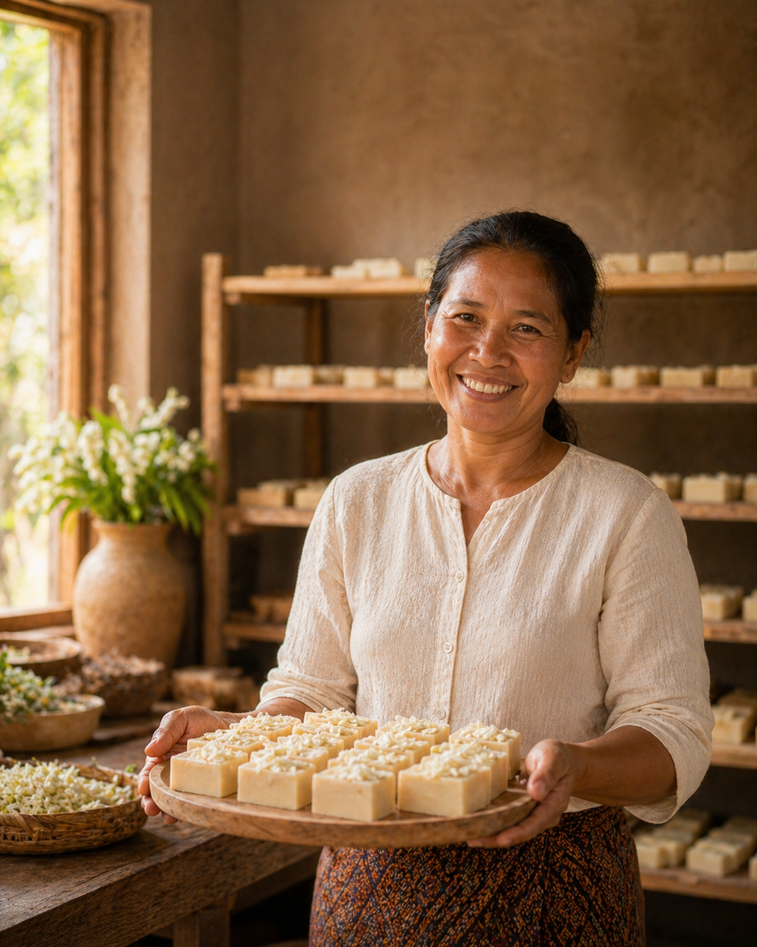

Shot 6 In-Use Moment — มือใช้สบู่จริงใต้น้ำไหล
Goal / Purpose | แสดงการใช้งานจริง — ให้ผู้ชมรู้สึกถึงประสบการณ์ Sensory และเชื่อมโยง "ดอกไม้" กลับสู่ผิวสัมผัส
Subject | มือผู้ใหญ่ถูสบู่ออแกนิคสีครีมใต้น้ำไหลเบาๆ โฟมสีไอวอรีขาวก่อตัวที่ผิวมือ
Scene / Environment | อ่างล้างมือหินสีขาวหรือหินอ่อน กลีบดอกมะลิขาว 1 กลีบวางบนขอบอ่าง — เดียวเท่านั้น
Composition | Close-up 45° จากด้านบน มือล่าง 2/3 ของภาพ Negative Space ด้านบนสำหรับ Text Overlay
Camera / Lens / Angle | 45° above, 85mm macro lens feel, very shallow DOF — โฟมและหยดน้ำชัดแจ๋ว พื้นหลัง warm bokeh
Lighting | Soft warm natural sidelight จากหน้าต่าง highlights บนหยดน้ำ โฟมเรืองสีไอวอรี ไม่มีแฟลช
Mood & Tone | Sensory · Gentle · Cleansing — พิธีกรรมแห่งการล้างมือ ช่วงเวลาส่วนตัวหลังวันที่ยากลำบาก
Style / Material / Detail | Luxury organic skincare editorial, ultra-high detail foam + water texture, slow-life aesthetic
Color Palette | Ivory cream foam #F2EDE4, Warm amber skin tones, Crystal-clear water, White stone basin, Single white petal
Platform / Aspect Ratio | 4:5 Portrait / 9:16 Reels — Facebook, Instagram Feed & Reels
Negative Prompt | no text, no watermark, no logo, no face, no extra fingers, no distorted hands, no colorful soap, no synthetic foam, no cluttered bathroom, no towels visible, no harsh overhead lighting, no digital artifacts, no faucet branding

